Асфальтирование внутридворового проезда по адресу: ул. Белы Куна д. 26 к. 5
До начала производства работ

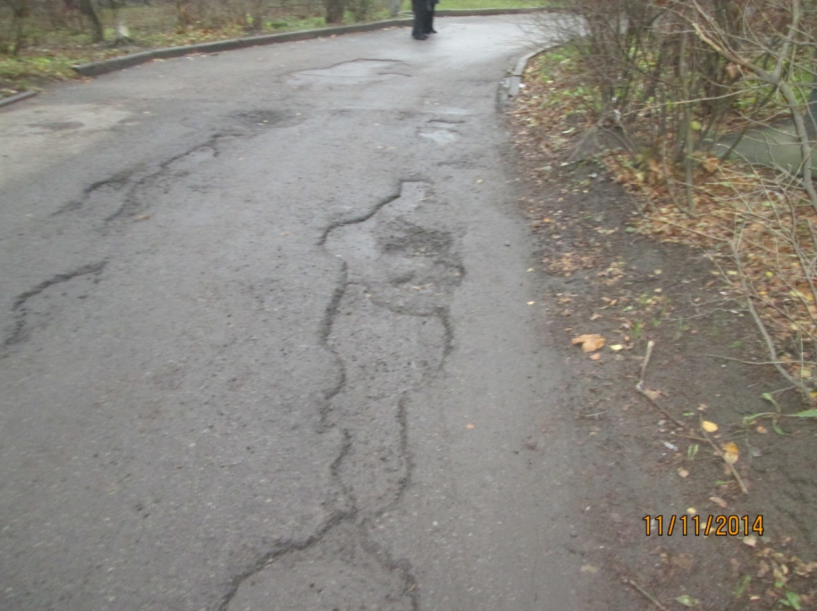

После производства работ

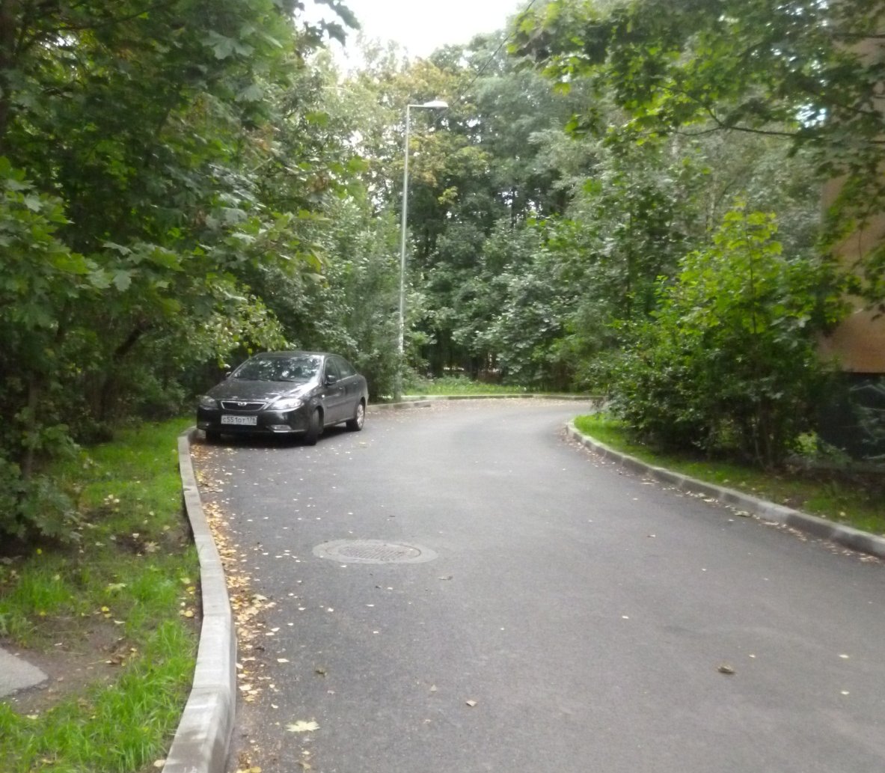
До начала производства работ

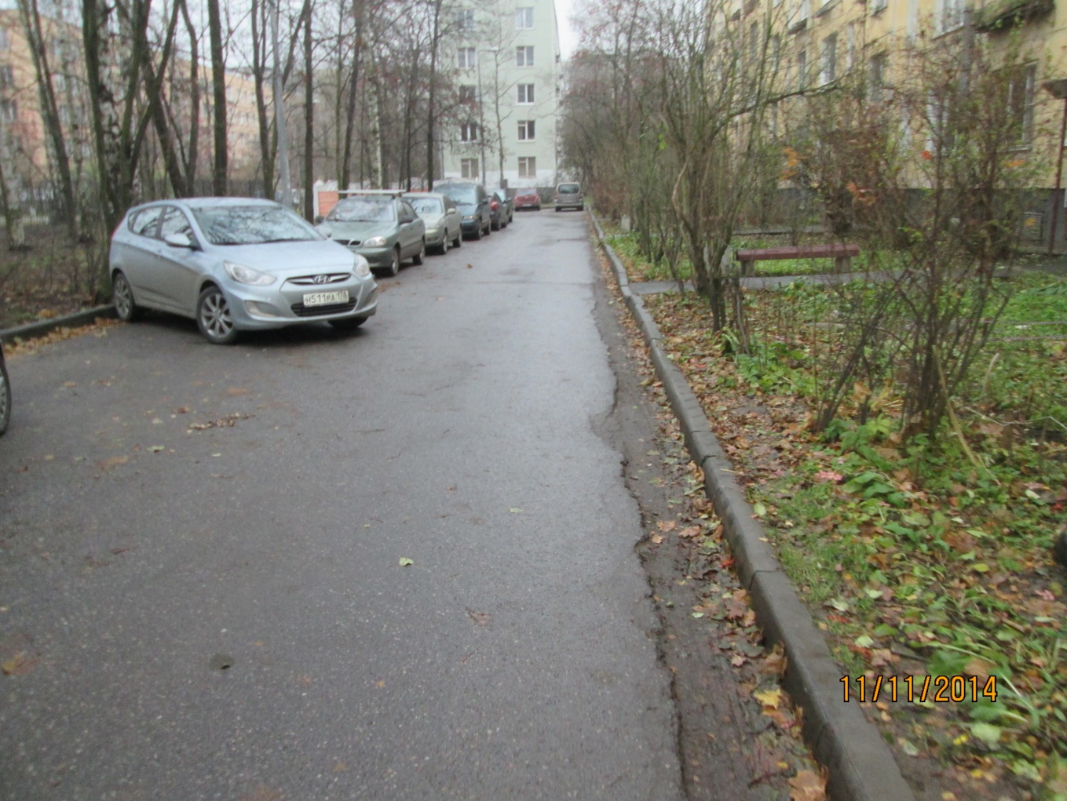

После производства работ

